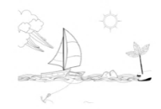Speed boat (hors-bord)
Analyser une situation (démarche prospective)  Bilan (démarche à posteriori) |   25 minutes (temps total)  10 minutes pour l’objectif+ 5 minutes pour les ancres + 5 minutes pour le vent + 5 minutes pour les actions
Pourquoi l’utiliser ?  Objectif    Méthode qui permet d’anticiper (pour notre atelier) les problèmes auxquels l’équipe peut être confrontée en identifiant les faiblesses, les leviers et les actions grâce à la métaphore du bateau.  Contexte  méthode adaptée pour la séquence leadership  Valeur ajoutée :  - Clarifier en équipe l’objectif à atteindre  - Construction d’une vue d’ensemble  - Favorise la dynamique de groupe  Quelles étapes ?  Première étape  Avoir imprimé ou projeté l’image du speed boat.  Expliquer la métaphore du bateau.  Animation  - L’île : identification de la cible à atteindre  - A l’issue des échanges sur les situations, précisez votre objectif, par exemple « rétablir la confiance dans notre mode de fonctionnement ».  Demander à chaque participant (ou en binôme si nombre important) de formuler un objectif par post-it (3 min max).  Chacun des participants vient coller son post-it en les regroupant par thème.  Puis prioriser : les 3 objectifs les plus importants/urgents  - Les ancres : identification des faiblesses  Même démarche que pour le point 1  - Le vent : identification des forces et leviers  Même démarche que pour le point 1  Synthèse de l’atelier  La synthèse reprend les 3 objectifs retenus ; les 3 ancres et les 3 leviers retenus les plus importants.  Exploitation  Une synthèse groupale est réalisée. |  | Animation    Effectifs  De 5 à 15 participants  Matériels/organisation requis  - Le visuel en grand format affiché ou 1 visuel posé sur chaque table pour chacun des sous-groupes  - Des post-it avec 4 couleurs différentes  Visuel  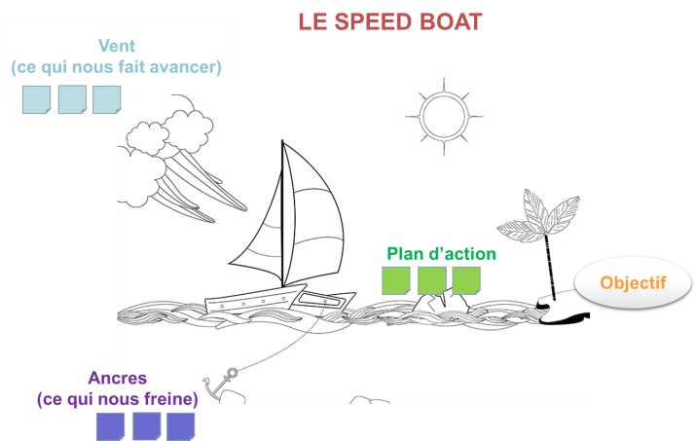  La méthode générique pour les 3 étapes :  - Se mettre d’accord sur l’objectif  - Lister les ancres et les vents : 3 post-it et rédaction 1 idée par post-it  - Puis sélectionner 3 actions    Les post-it ne sont pas indispensables, vous pouvez aussi utiliser des marqueurs de couleurs et inciter les professionnels à écrire directement sur le paperboard  Vous pouvez mélanger les groupes sur chaque étape pour apporter encore plus de dynamique
Fichier joint : le modèle

 Toutes les publications de la HAS sont téléchargeables sur www.has-sante.fr
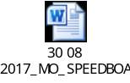
© Haute Autorité de Santé mai 2018

